

RAPPORT D’ACTIVITE DSI : SERVICE MAINTENANCE ET SUPPORT

☻15/05/2021



SOMMAIRE

TITRE | PAGE
- Tache de la semaine ……………………………………………
- Difficultés rencontrées
- Tache de la semaine avenir……………………………………………………
- Tableau de synthèse et recap des tickets
- Rapport filiale

Tâches de la semaine du du 10 – 15 Mai 2021
Support utilisateurs
- Deux postes supplémentaires déployés pour les superviseurs bytel : fait
- Support utilisateur : Fait
- Migration de la production de la plateforme hermes 232 vers la plateforme hermes 11 : Fait toutes les campagne ont été déplacées avec succès et sont déjà en production
- Suivi des campagnes omni+ : fait le whatsapp , le facebook Messenger ainsi que le mailing sont opérationnel ; pour le Messenger nous attendons le go du client
- FTP guinée Bissau pour l’archivage des enregistrements : ce ticket est toujours inaccessible le support dois m’assister pour voir c’est quoi le souci
- Le support a réactivé les licences sur nobelbiz et la prod a repris

Difficulté rencontré
Affichage des noms des agents sur les interactions whatsapp
Priorisation sur la campagne mtn
Remonté des rappels sur les campagnes de réception

Tâches de la semaine du 17 – 21 Mai 2021

- Support aux utilisateurs
- Formation omni+ agent et manager
- Maintenance sur les postes défectueux
- Suivi de la production sur les différentes campagnes

TACHES | ETAT | COMMENTAIRES | ressources
Support aux utilisateurs | Fait |  | Jf/Justus
Archivage enregistrements | Fait |  | Jf/Justus
Suivi omni+ | Fait | Un point des différentes difficultés a été envoyé au support qui a programmé un zoom pour le mardi | Jf/leandre
- Deux postes supplémentaires déployés pour les superviseurs bytel | Fait | Ronald et Léa on a présent leur propre positions | justus
- Migration des campagnes hermes 232 vers hermes 11 | Fait | Création des logs et statuts  Création des campagnes | Justus /jf
- Gohst de 5 postes supplémentaire pour bytel | Fait |  | Justus / jf
- Traitement et clôture des tickets en instance | En cours | voir capture du rapport en annexe | Justus/jf
Mise à disposition d’un inventaire journalier du parc production | Fait |  | JF

Tableau de synthèse

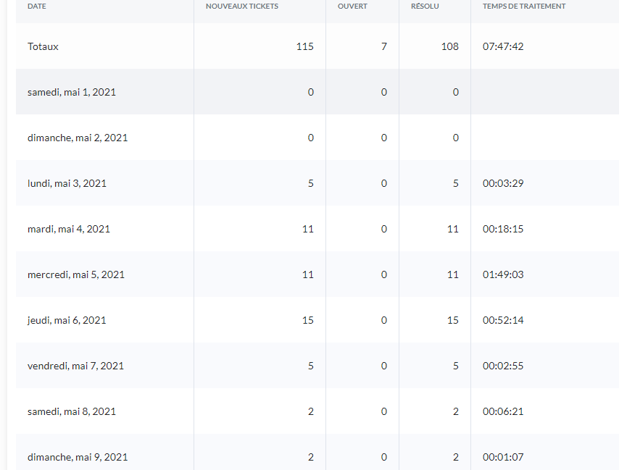
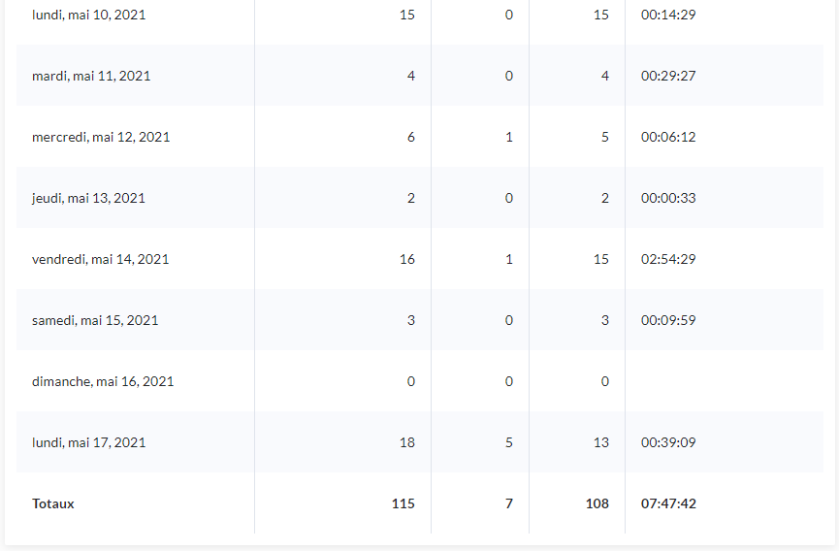
Tickets depuis le début du mois

RAPPORT FILIALES
- CAMEROUN
Activités de la semaine

- CONGO
SOMMAIRE

Tâches effectuées dans la semaine du 10– 14 Mai 2021
- Support aux utilisateurs : FAIT
- Support pendant les activités de nuit : FAIT
- Supervision des campagnes : FAIT
- Lancement des activités de la BGFI : FAIT
- Mise en place des campagnes en réception : FAIT
- Finalisation de la liaison Data Bgfi-Media contact: FAIT

Tâches prévues de la semaine du 17 – 21 Mai 2021
- Poursuivre les tests avec le short code 8188

TICKETS EN INSTANCE
Date | Demandeur | Objet de la demande | Statut | Priorité
10/05/2021 | - | Réactivation des tunnels inactifs | Résolu | Elevée
10/05/2021 | CRCD/Back Office | Difficulté de se connecter à hermes avec la station de ipphone | Résolu | Moyenne
10/05/2021 | CRCD/BGFI | Impossible d’écouter l’interlocuteur en ligne | Résolu | Elevée
10/05/2021 | CRCD/Back Office | Webcare inaccessible | Résolu | Moyenne
10/05/2021 | Nedith Louzolo | Impossible de se connecter à la station | Résolu | Moyenne
10/05/2021 | CRCD/BGFI | Impossible d’écouter l’interlocuteur | Résolu | Elevée
10/05/2021 | Nedith Louzolo | Remplacement de l’ip phone sur le poste | Résolu | Moyenne
11/05/2021 | CRCD/BGFI | Plantage de la souris | Résolu | Moyenne
11/05/2021 | - | Réactivation des tunnels | Résolu | Elevée
11/05/2021 | CRCD/Back Office | Impossible de se connecter à Hermes | Résolu | Moyenne
11/05/2021 | CRCD/ BGFI | Impossible de statuer l’appel sortant avec hermes | Résolu | Elevée
11/05/2021 | CRCD/Back Office | Plantage du poste | Résolu | Moyenne
11/05/2021 | CRCD/Back Office | Difficulté de se connecter à hermes avec la station de IPphone | Résolu | Moyenne
11/05/2021 | CRCD/Back Office | Impossible de se connecter à Hermes | résolu | Moyenne
12/05/2021 | CRCD/Back Office | Webcare inaccessible | Résolu | Moyenne
12/05/2021 | Back Office/BGFI | Difficulté de se connecter à hermes avec la station de ipphone | Résolu | Elevée
12/05/2021 | Nedith Louzolo | Création des campagnes mails pour l’activité bgfi | Résolu | Moyenne
12/05/2021 | CRCD/Back Office | Lecteur partagé inaccessible | Résolu | Moyenne
12/05/2021 | CRCD/Back Office | Perte de connexion réseau | Résolu | Moyenne
13/05/2021 | Back Office/BGFI | Le media appel sortant n’est pas démarré | Résolu | Moyenne
14/05/2021 | CRCD/Back Office | Impossible de se connecter à Hermes | Résolu | Moyenne
14/05/2021 | CRCD/Back Office | Problème avec la position de travail | Résolu | Moyenne

RECAPITULATIF DES TICKETS REÇUS DANS LA SEMAINE
DU 10– 14 MAI 2021
Date | Total | Traités | Non traités
10/05/2021 | 07 | 07 | 0
11/052021 | 07 | 07 | 0
12/05/2021 | 05 | 05 | 0
13/05/2021 | 01 | 01 | 0
14/05/2021 | 02 | 02 | 0
Totaux | 22 | 22 | 0

Pour cette semaine écoulée, nous pouvons dire que les activités se sont bien déroulées sans incident majeur
- COTE D’IVOIRE
SEMAINE : Du 07 au 13 Mai 2021

- TACHES HEBDOMADAIRES

- Support aux utilisateurs : Fait
- Mise à jour des différents fichiers de suivi du parc (fichier d’adresse, inventaire)
- Etablissement de rapport IVR MTN BUSINESS : Fait
- Mise à disposition de fichiers DBCALL et audio : Fait
- Entretien des postes : Fait
- Suivi de la performance des serveurs : Fait
- Mise en place et configuration d’un serveur de supervision Zabbix (92 postes supervisés à ce jour)
- Déploiement de zabbix agent sur tous les postes : Fait

- DIFFICULTES RENCONTREES

- Manque de matériels de maintenance
- Non achat des composants défectueux ou à changer
- Lenteur de certains postes
- Coupures récurrentes d’électricité
- COMMENTAIRES ET SUGGESTIONS

- Commentaires

- Suggestions

- Achat des matériels de maintenance pour un meilleur entretien des postes.

- Changement des postes de travail des membres de l’administration par des postes plus performants.

- GUINEE CONAKRY
ACTIVITES DE LA SEMAINE
Mise a disposition des enregistrement pour la qualité : fait
Organiser mon parc informatique 90%
Installation du serveur Zabbix pour le monitoring du parc information Fait
Configuration du Zabbix agent sur tous les postes Fait à 90%
Faire la maintenance préventive sur les postes Fait à 50%
Tâches prévues dans la semaine
Faire l’extraction ;
Mettre les écoutes ;
continué la maintenance préventive de mon parc informatiqu


FIN DU DOCUMENT

